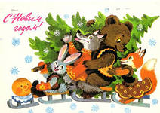Сценарий Новогоднего утренника
Звучит весёлая музыка, дети входят в зал, где стоит нарядная ёлочка.
Ведущий (Старуха): Здравствуйте, гости дорогие, мамы, папы! Сегодня мы с вами здесь собрались на праздник веселья, песни и шутки. Хотим, чтобы ваши надежды сбылись, чтоб скучно вам не было здесь ни минутки. Пусть пляшут ребята, пусть слышится смех, задора и музыки хватит на всех!
Песня «В лесу родилась ёлочка»
Ведущая-старуха:
Я скажу вам по секрету,
А вы дальше, всему свету.
Что сегодня здесь, у нас,
Для веселия – раздолье:
Будут музыка и пенье,
Танцы, игры, развлеченья.
Очень интересные, просто расчудесные!

Старик: Этот день мы ждали долго, не видали целый год. Для такого праздника испеки-ка нам, старуха, праздничный торт.
Ведущая-Старуха Я по сусекам скребла, по коробам мела, собрала немного муки и замесила колобок и оставила на окне остудить, а колобок соскочил да и убежал
(В это время прибежал Колобок и бежит, танцует вокруг елочки. Попадается ему навстречу заяц.)
Заяц: Колобок, колобок. Я тебя съем.
Колобок: Я колобок, колобок.
Я по коробам метен, по сусекам скребен, на окошке стужен.
Я от деда не ушел, я от бабы не ушел. И от тебя, заяц, тоже не уйду.
Заяц: Ха-ха-ха. Сейчас я пообедаю.
Колобок: Эх, заяц, смотри какая красивая елка. Ты же любишь барабанить. Сейчас дети для тебя станцуют, и ты сразу же становишься добрым.
Танец мальчиков - барабанщиков
Вдруг прибегает Волк и прибежит к Колобку и говорит:
- Колобок, колобок. Я тебя съем.
Колобок: Я колобок, колобок.
Я по коробам метен, по сусекам скребен, на окошке стужен.
Я от деда не ушел, я от бабы не ушел. И от зайца не ушел, и от тебя, Волк, тоже не уйду.
Волк: Хорошо-о-о.
Колобок: Нет-нет, Волк-серый хвостик. Ты когда голодный воешь так громко, помоги нам раздуть огонек на елке. (Волк дует и воет)
(А у детей фонарики карманные, качают ими)
Ведущая-старуха Все ли вы знаете волшебные слова, которые помогут зажечь нашу ёлочку? Правильно: (хором)
Ёлка, ёлка, ёлочка! Зелёная иголочка,
Зажгись огнями разными, зелёными и красными!
Раз, два, три – ёлочка гори!
Ведущий: Спасибо тебе, Волк. Какой ты хороший, оставайся с нами, споем песенку.
Песня «Маленькая елочка»
Вдруг появляется косолапый Медведь и подходит к Колобку говорит: Колобок, колобок я тебя съем.
Колобок: Я колобок, колобок.
Я по коробам метен, по сусекам скребен, на окошке стужен.
Я от деда не ушел, я от бабы не ушел. И от зайца не ушел, от волка не ушел, и от тебя, Медведь, тоже не уйду.
Медведь: А почему-у-у?
Ведущий: Ты, Мишка, наверно приехал на праздник вместе с Дедом Морозом?
Медведь: Нет, когда я шел сюда, видел Снегурочку и Деда Мороза, пойду помогу им.
Ведущая: Давайте, ребята, позовем их. (Дети зовут)
Звучит музыка, входит Дед Мороз.
Дед Мороз: Ого – го! Иду – иду, ребятушки. Здравствуйте, ребятишки! И девчонки, и мальчишки! Звучит пока глуховато. Ну – ка ещё раз…. Здравствуйте, ребята! Вот теперь ответ ваш не плох. От него я чуть – чуть не оглох. Был у вас я год назад, Снова видеть всех я рад. Подросли, большими стали. А меня – то вы узнали? (Дети отвечают).
Дед Мороз: Молодцы, порадовали Деда Мороза. В разноцветном, новогоднем свете праздничных огней поздравляем мы сегодня всех собравшихся друзей.
С Новым годом! С Новым счастьем! С новой радостью для всех! Пусть звенят под этой ёлкой песни, музыка и смех!
Колобок: Дедушка Мороз, давайте поиграем в игру «Колобок».
Игра с Колобком. Дети встанут в хоровод вместе с другими героями. Под музыку бегает по кругу Колобок, трогая ладошек детей. Как только музыка остановится, Колобок танцует или поет рядом стоящим ребенком.
Дед Мороз: Ох ,устали мои ноги, ну -ка сяду, посижу, на детишек погляжу.
Ведущая: Дедушка, садитесь, отдохните и послушайте стихи детей.
Исполнение стихов
1.Перед праздником зима
Для зелёной ёлки
Платье белое сама сшила без иголки.
2. Отряхнула белый снег
Ёлочка с поклоном
И стоит красивей всех
В платьице зелёном.
3. Ей зелёный цвет к лицу,
Ёлка знает это.
Как она под Новый год
Хорошо одета!
4. Откуда приходит Новый год?
Новый год слетает с неба?
Или из лесу идёт? Или из сугроба снега
К нам приходит Новый год?
5. Он, наверное, жил снежинкой
На какой – нибудь звезде
Или прятался пушинкой
У Мороза в бороде.
6. Спать залез он в холодильник
Или к белочке в дупло….
Или в старенький будильник
Он забрался под стекло?
7. Но всегда бывает чудо;
На часах двенадцать бьёт…
И неведомо откуда
К нам приходит Новый год!
8. Снег запляшет хоровод,
Вихрем закружится;
Скоро, скоро Новый год!
Рысью в гости мчится.
9. Дети водят хоровод,
Хлопают в ладоши.
Здравствуй, здравствуй Новый год!
Ты такой хороший!
10. Говорят: под Новый год
Что ни пожелается –
Всё всегда произойдёт,
Всё всегда сбывается.
11. За окном снежинок стая,
Тоже водит хоровод.
Попрощавшись с годом старым,
Мы встречаем Новый год.
12. Лесом чистым, полем вьюжным,
Зимний праздник к нам идёт,
Так давайте скажем дружно:
«Здравствуй, здравствуй, Новый год!»
Дети: Здравствуй, здравствуй, Новый год!
Снегурочка: Дедушка Мороз давай – ка с ребятами сыграем в интересную игру. (Проводится игра «Давайте все делать, как я». Дед Мороз показывает движения, дети повторяют.)
ДЕД МОРОЗ:
Давайте все делать, как я! (2 хлопка)
Давайте все делать, как я! (2 хлопка)
А ну-ка, все вместе, все враз! (2 хлопка)
Все делают дружно у нас! (2 хлопка)
Давайте все топнем, как я! (2 притопа)
Давайте все топнем, как я! (2 притопа)
А ну-ка, все вместе, все враз! (2 притопа)
Все делают дружно у нас! (2 притопа)
Давайте смеяться, как я: «Ха-ха!»
Давайте смеяться, как я: «Ха-ха!
А ну-ка, все вместе, все враз! (Ха-ха!)
Все делают дружно у нас! (Ха-ха!)

Давайте чихнем все, как я: «Апчхи!»
Давайте чихнем все, как я: «Апчхи!»
А ну-ка, все вместе, все враз! (Апчхи!)
Все делают дружно у нас! (Апчхи!)
СНЕГОВИК: Дед Мороз, ты рукавицу потерял.
ДЕД МОРОЗ: Где?
БЕЛОСНЕЖКА: А вот у ребят, догоняй!
(Звучит музыка. Проводится игра «Догони рукавицу».)
Снегурочка: Ну и озорник ты, Дед Мороз! Раз ты такой весёлый, мы с ребятами споём про тебя песню.
Песня «Дед Мороз» С. Ефремова
Катится Колобок, появляется Лиса.
- Колобок, колобок, куда катишься?
- Качусь по дорожке
- Колобок, колобок, спой мне песенку! (Колобок запел)
А Лиса говорит:
- Ах, песенка хороша, да слышу плохо. Колобок, колобок, сядь ко мне на носок да спой еще разок, погромче.

Колобок: -Ну-как, ребята, спеть мне еще разок? (Дети отвечают) Не-е-т! Я тебя знаю, ты хитрая. Лучше давай посмотрим какие красавицы-принцессы здесь собрались.
(Смотр красавиц-принцесс.)
Танец-вальс «Зимняя сказка» - танцуют принцессы вместе со Снегурочкой.
Снегурочка: Лиса Патрикеевна, не ешьте Колобка. Мы с Дедушкой привезли всем подарки. А посмотри, какие ребята нарядные пришли на ёлку!
Дед Мороз: Ой, забыл – забыл! Совсем склероз одолел. Я весёлый Дед Мороз Всем подарочки принёс, но куда их положил? Нет, не помню, позабыл. Не оставил ли в лесу? Я сейчас их принесу! Ой, это верёвочка, а какая длинная и никак не тянется. Ну – ка, дети, помогите мне.

(Дети как в игре «Репка» берутся друг за друга и все вместе вытягивают санки, на которых стоит коробка с подарками. Дед Мороз и Снегурочка раздают подарки детям).

РАЗДАЧА ПОДАРКОВ. Награждение (За отличную учебу, за чистую тетрадь, за активность на празднике, за громкий голос).
Снегурочка: Вот и праздник новогодний нам пора кончать. Много счастья вам сегодня пожелаем ,детвора!
Дед Мороз: Мы говорим: «До скорого свиданья, до новых встреч!
Снегурочка: (подходит к Деду Морозу) нам так не хочется прощаться, мы будем все скучать без вас, как жаль, что нужно расставаться, споём мы песенку для Вас!
(Дети берутся за руки и поют песню «До свиданья, Дед Мороз»)

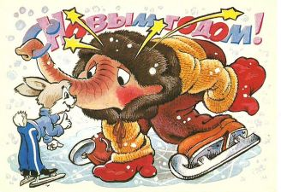
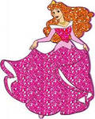принцесса Ксюша

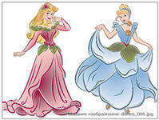 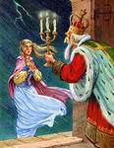 Принцесса на горошине
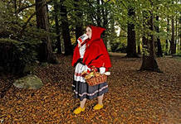Шапочка 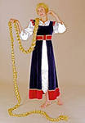
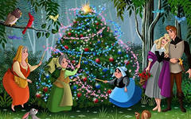Спящая красавица
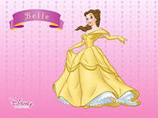 Бела 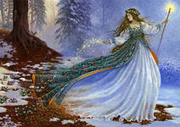 Фея

аврора
принцесса Ксюша
Принцесса на горошине
Шапочка Рапунцела
Спящая красавица
Бела Фея
Ариэль

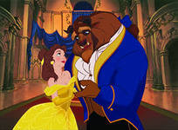 Красавица и чудовище

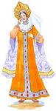несмеяна 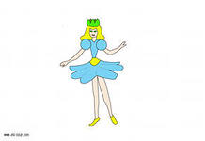дюймовочка

белоснежка 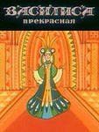

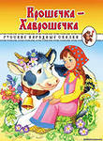 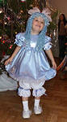 мальвина 